Manual de Postulación subvenciones para actividades 6% FNDR

GORE 2021

I. Ingreso al sistema

Dirijase al sitio web de la plataforma de postulaciones: https://www.maulepro.com/gore/portal
Al lado izquierdo encontrará la opción Subvenciones para actividades 6% FNDR.
Seleccione la opción tal y como se muestra en la siguiente captura, en el número 1.

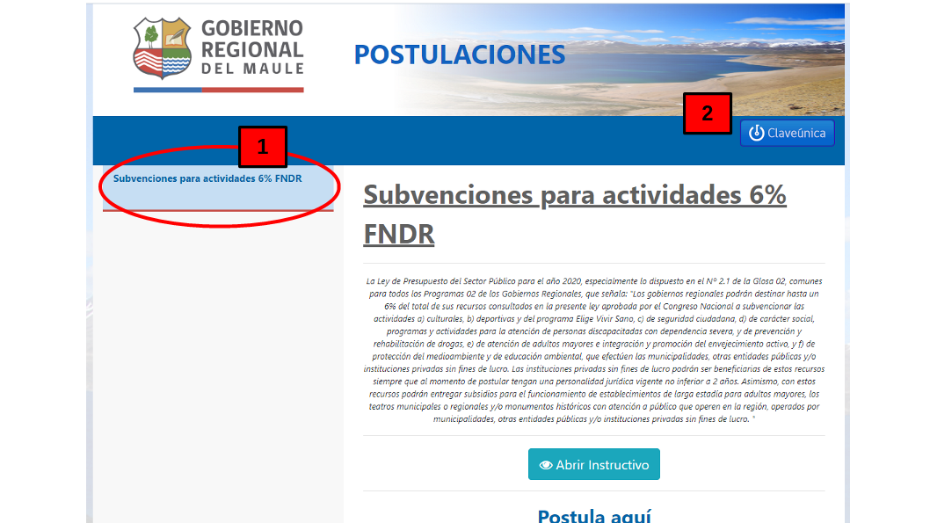
Para ingresar su postulación deberá iniciar sesión usando la validación de Clave Única. Para eso presione el botón “Claveúnica”, como se muestra en la figura anterior, en el número 2.
Observación: Este paso es obligatorio.

El formulario de autenticación de la clave única se muestra a continuación:
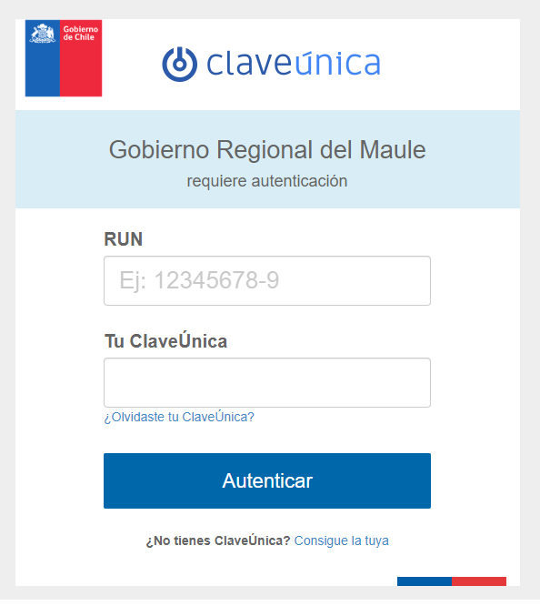
- Si no cuenta con su clave única, puede obtenerla en https://claveunica.gob.cl/como-obtenerla/ , o personalmente en cualquier oficina del Registro Civil.
- Si olvidó su contraseña puede recuperarla en https://claveunica.gob.cl/#/recuperar.

Una vez hay validado su sesión, la plataforma lo redirigirá a la página inicial. En la parte superior podrá ver su nombre como “Bienvenido <su nombre>”.

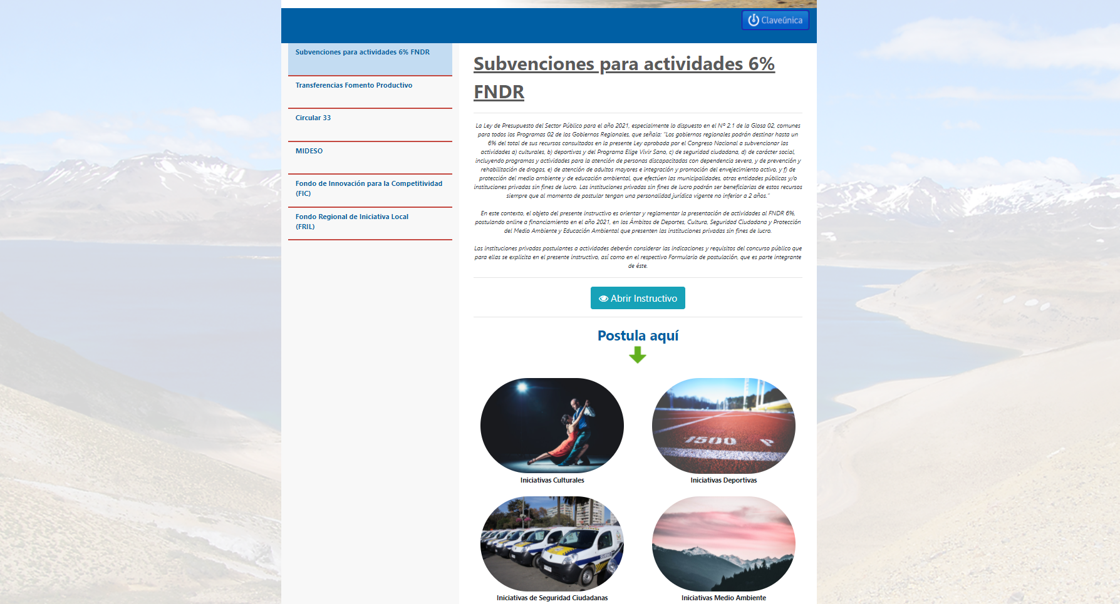

II. Ingreso de la Postulación
Puede postular a la iniciativa indicada a continuación:
- Iniciativas de Seguridad Ciudadana

Para iniciar su postulación, haga clic en el botón “Postular Aquí” que aparecerá al pasar por encima de cada opción con puntero del Mouse. A modo de ejemplo en la siguiente imagen el puntero está sobre la opción Iniciativas Culturales y se ve el botón “Postular Aquí”

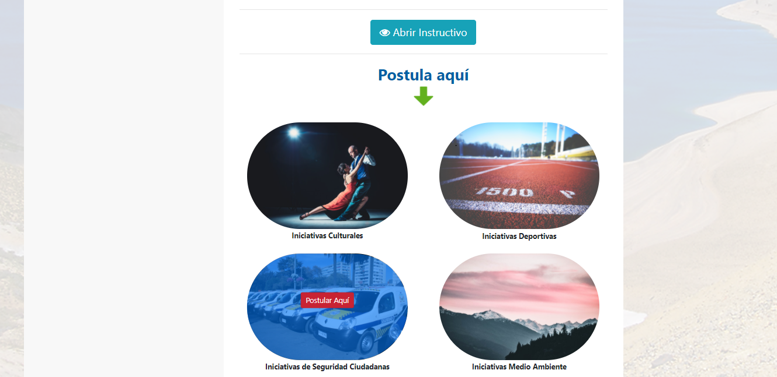
Para poder continuar con la postulación debe aceptar el siguiente dialogo, como muestra la figura:
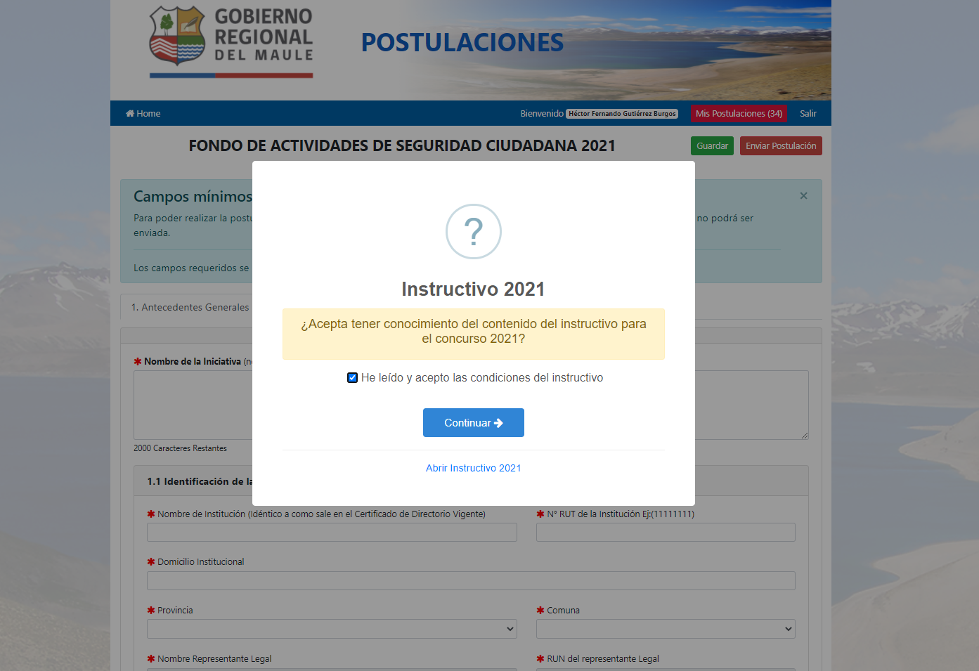

En todas las postulaciones encontraremos 5 secciones o pestañas:
- Antecedentes Generales
- Diseño del Proyecto
- Resultados Esperados
- Presupuesto
- Documentos
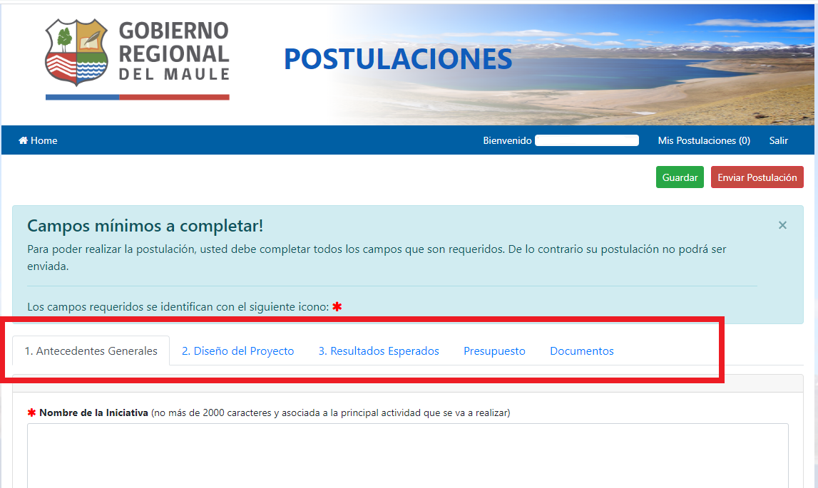
La postulación puede realizarse en varias sesiones. Lo importante es presionar el botón Guardar para almacenar los cambios realizados y volver a empezar desde donde quedó la vez anterior.
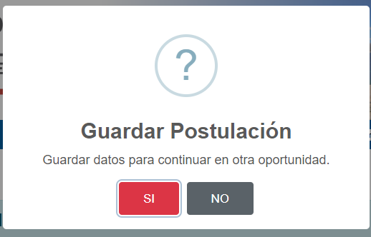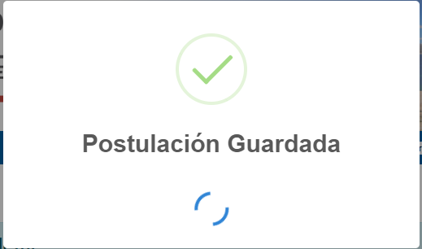
Una vez que esté lista y se haya proporcionado la información requerida, podrá enviar la postulación para que sea procesada.
El sistema revisa que se complete la información mínima requerida. Los campos que sean requeridos, aparecen marcados con un asterisco rojo (*).
Cuando falten campos que completar, el sistema emitirá una alerta, y la postulación no será enviada.
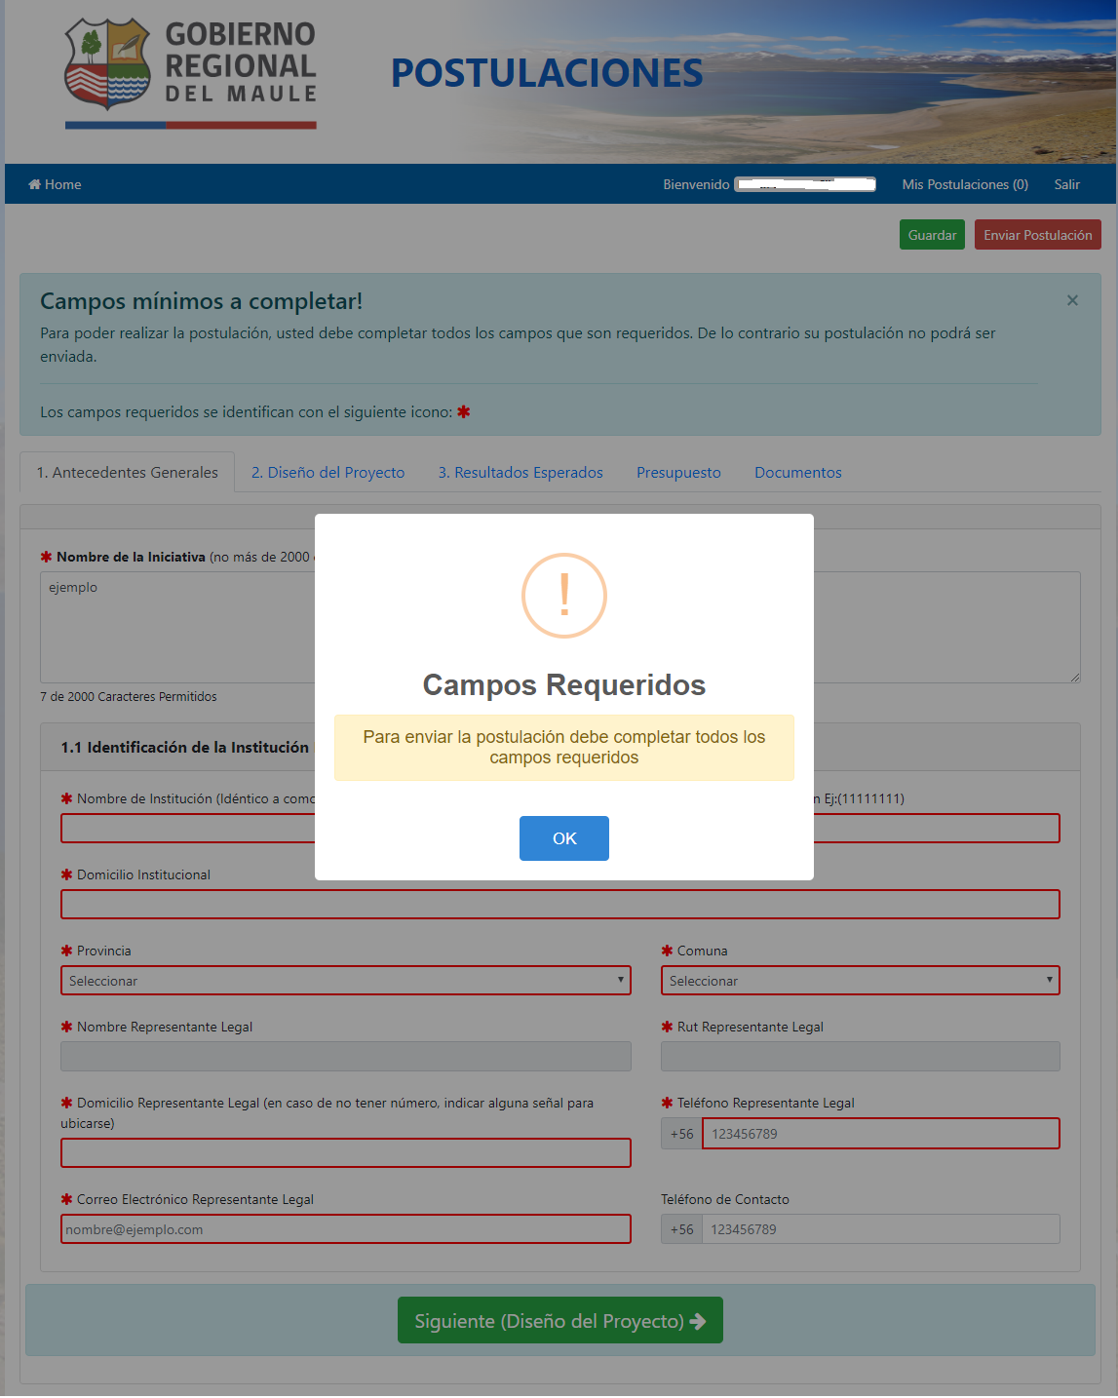

Cuando los datos de la postulación estén completos, y usted presione el botón enviar, la plataforma requerirá que se confirme el envío (ver figura siguiente)
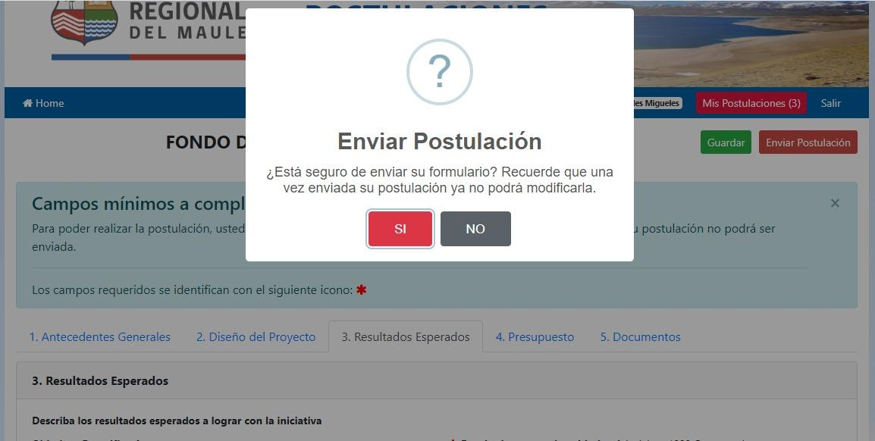

Si presiona la opción Sí, le indicará que su envío ha sido exitoso, tal como se ve en la figura a continuación.
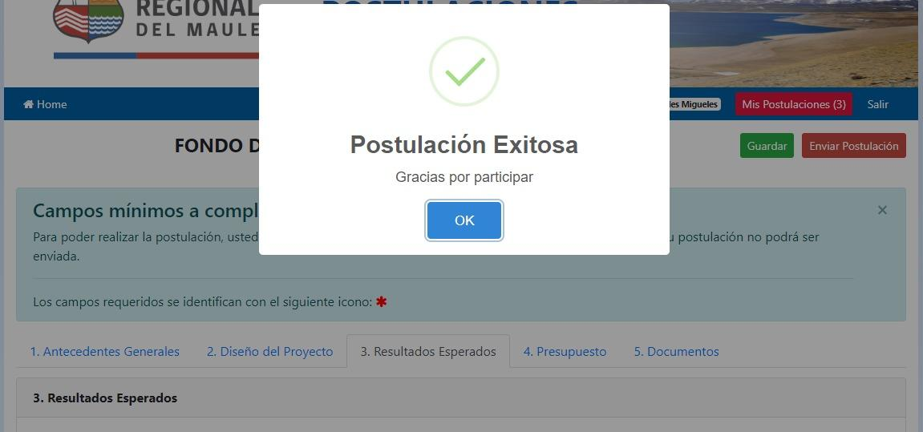
Además recibirá un correo electrónico que tendrá por asunto: “Postulación Exitosa”. Recuerde revisar en la Bandeja de Correos no Deseado (o SPAM), en caso de no recibirlo directamente en su Bandeja de Entrada.

III. Postulaciones Activas

Las postulaciones pueden ser modificadas cuantas veces sea necesario, antes de ser enviadas.

Para modificarla, una vez que se autentique con la Clave Única, debe presionar el botón “Mis postulaciones”, tal como se muestra en la figura siguiente.
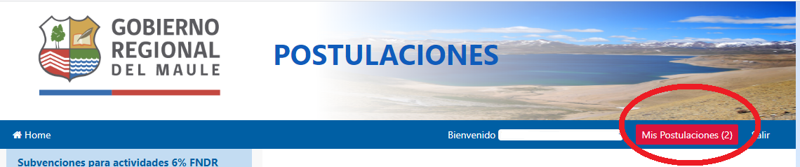

Si tiene postulaciones activas, entonces aparecerán en un listado como en el siguiente ejemplo.

